检 测 报 告

试验名称：阻燃性

主检： |  | 日期： | 2022年10月25日
审核： |  | 日期： | 年月日
批准： |  | 日期： | 年月日

北京光华荣昌汽车部件有限公司实验室

声 明

- 报告无实验室“检测专用章”无效。
- 报告无主检、审核、批准人签字无效。
- 报告涂改无效。
⑷ 复制报告未重新加盖“检测专用章”无效。
⑸ 对检测报告若有异议，请收到报告后15个工作日内通知实验室。
⑹ 送样检测仅对样品负责。
⑺ 电子版报告无安全密码无效

试验单位：北京光华荣昌汽车部件有限公司实验室
地 址：北京市昌平区流村镇工业园区
电 话： (010) 60793358-5711 邮 编：102200
样品名称 | 驾驶员后罩壳 | 车 型 | 吉利G3
样品件号 | SHT0015228 | 样品数量 | 5件
委托单位 | 座椅开发部 | 生产单位 | /
送 样 者 | 李燕龙  电话：15301355079 | 送样日期 | 2023年9月15日
试验地点 | 北京光华荣昌汽车部件有限公司实验室 | 试验日期 | 2023年11月15日
试验项目 | 阻燃性
试验标准 | GB 8410-2006
试验状态 | DV
试验结论 | 对2023年9月15日座椅开发部送检的吉利G3驾驶员后罩壳按照GB 8410-2006进行阻燃性检测，经检测符合标准要求。
备 注 | /

一、试验条件
试验时间： | 2023年11月15日—2023年11月15日
试验地点： | 北京光华荣昌汽车部件有限公司实验室
试验人员： | 李亚平
环境温/湿度： | 温度13.3℃；湿度：33.3%
二、试验仪器设备
序号 | 设备名称 | 设备编号 | 规格型号 | 厂家 | 精度 | 有效期
1 | 织物阻燃性试验仪温度测试系统 | R-083 | YG(B)-851D-II | 温州大荣纺织标准仪器厂 | 0.1s、1℃ | 2024年11月12日
22 | 钢板尺 | L-182 | 0-1000mm | / | 1mm | 2024年7月12日
三、试验方法及评价标准
1、试验方法
1．将试样支架推进燃烧箱，试样放在燃烧箱中央，置于水平位置。在煤气灯空气进口关闭状态下点燃煤气灯，并使火焰高度为38mm，使试样自由端处于火焰中引燃15s，然后熄掉火焰（关闭煤气灯阀门）。
2.火焰从试样自由端起向前燃烧，当传播火焰根部通过第一标线的瞬间开始计时。注意观察燃烧较快一面的火焰传播情况。
3.当火焰达到第二标线或者火焰在达到第二标线前熄灭时，同时停止计时。若火焰在达到第二标线之前熄灭，则测量从第一标线起到火焰熄灭时的燃烧距离。
4如果从计时开始，试样长时间缓慢燃烧，则可以在实验计时20min中时终止试验，并记录燃烧时间及燃烧距离。
5计算公式：V=60*（L/T）
V-燃烧速度，单位毫米每分钟（mm/min）
L-燃烧距离，单位毫米（mm）
T-燃烧距离L所用的时间，单位为秒（s）
燃烧速度以5块或更多样品的燃烧速度最大值为测试结果。
2、评价标准
≤80mm/min
四、标准偏离
1、标准偏离
无
五、试验结果
1、试验结果
样件名称 | 样品编号 | 序号 | 燃烧时间 | 燃烧距离 | 燃烧速度
驾驶员后罩壳 | 128-006-202309 | 1# | 339.2 s | 280mm | D-49.56 mm/min
驾驶员后罩壳 | 128-006-202309 | 2# | 282.2 s | 280mm | D-59.57 mm/min
驾驶员后罩壳 | 128-006-202309 | 3# | 277.7 s | 280mm | D-60.48 mm/min
驾驶员后罩壳 | 128-006-202309 | 4# | 223.3 s | 280mm | D-75.27 mm/min
驾驶员后罩壳 | 128-006-202309 | 5# | 229.9 s | 280mm | D-73.11 mm/min
备注 | 样件尺寸为：110mm*318mm。

六、试验照片
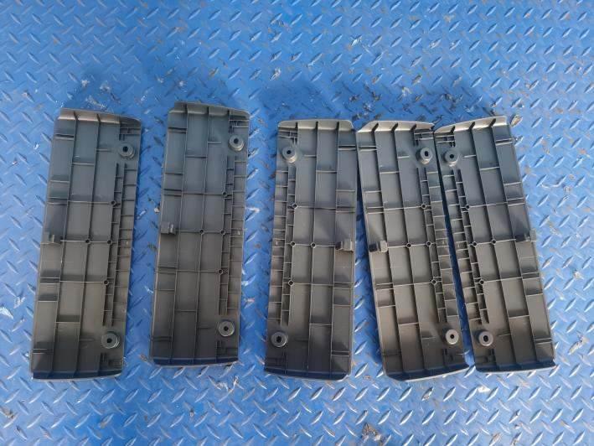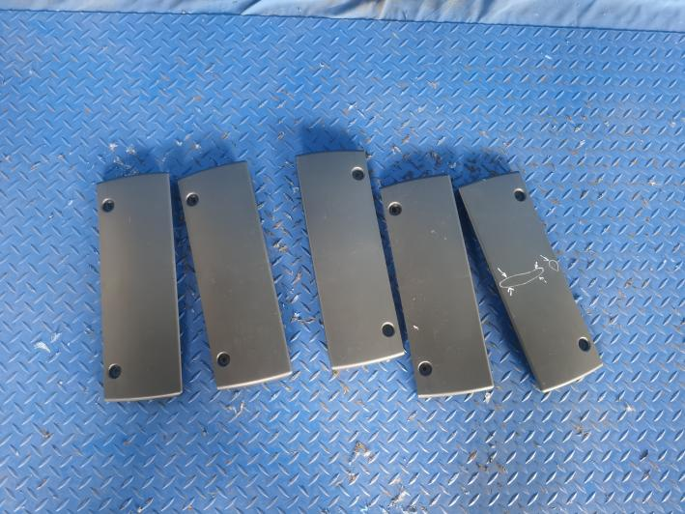
试验前
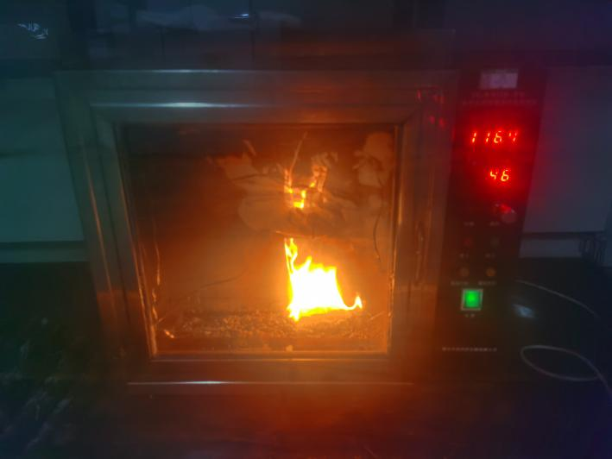
试验中
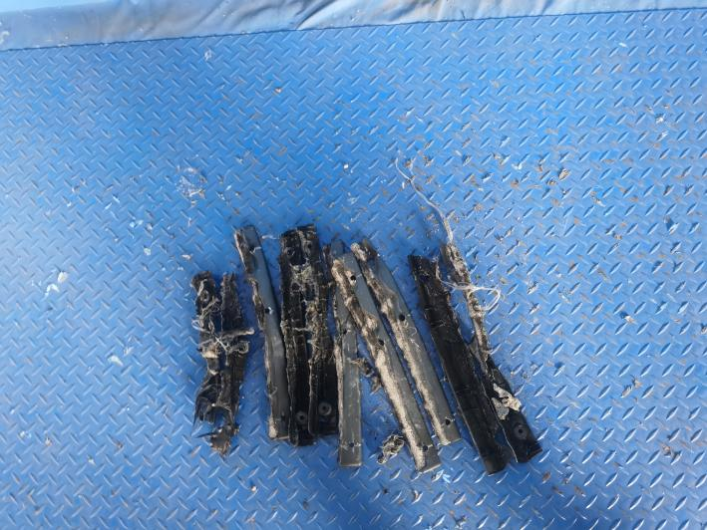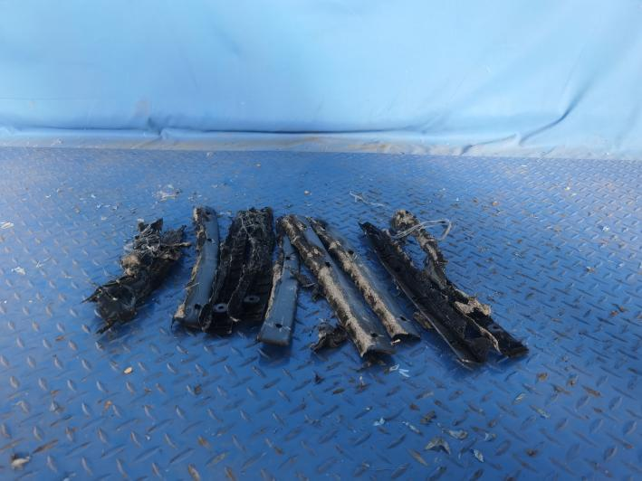
试验后
**报告结束**

